一、患者住院病历复印注意事项：
以下申请人可携有关证明材料直接至病案统计室，经审核、付费后可复印规定内容的住院病历：
1． 申请人为患者本人的，应当提供其有效身份证明；
2． 申请人为患者代理人的，应当提供患者及其代理人的有效身份证明，以及代理人与患者代理关系的法定证明材料和授权委托书；
3． 申请人为死亡患者法定继承人的，应当提供患者死亡证明、死亡患者法定继承人的有效身份证明，死亡患者与法定继承人关系的法定证明材料；
4． 申请人为死亡患者法定继承人代理人的，应当提供患者死亡证明、死亡患者法定继承人及其代理人的有效身份证明，死亡患者与法定继承人关系的法定证明材料，代理人与法定继承人代理关系的法定证明材料及授权委托书。
5． 申请人为保险机构的，应当提供保险合同复印件，承办人员的有效身份证明，患者本人或者其代理人同意的法定证明材料；患者死亡的，应当提供保险合同复印件，承办人员的有效身份证明，死亡患者近亲属或者其代理人同意的法定证明材料。合同或者法律另有规定的除外。
6． 可以复印或者复制的病历资料包括：住院病历中的病案首页、体温单、医嘱单、入院记录、手术同意书、麻醉同意书、麻醉记录、手术记录、病重（病危）患者护理记录、出院记录、输血治疗知情同意书、特殊检查（特殊治疗）同意书、病理报告、检验报告等辅助检查报告单、医学影像检查资料等病历资料。
7． 复印的病案资料经申请人核对无误后，按照规定收取复印工本费，按0.4元每张收取复印费(A4纸、单面)，可开具行政事业单位收费收据 。
8． 服务时间： 周一至周五8:00-12:00；13:30-17:00，节假日除外。
9．联系方式：
浙江医院灵隐院区10号楼2楼病案统计室，0571-81595095
浙江医院三墩院区4号楼3楼病案统计室，0571-87377019
二、附件：
附件1、 患者复印病历流程图
附件2、杭州市物价局文件 杭价费[2002]238号
附件3、《病历复印授权委托书》

附件1
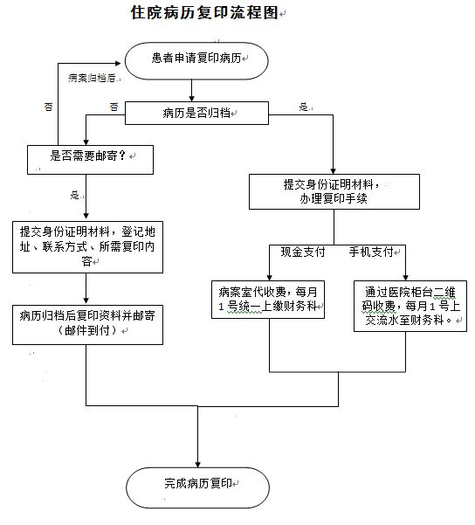

附件2
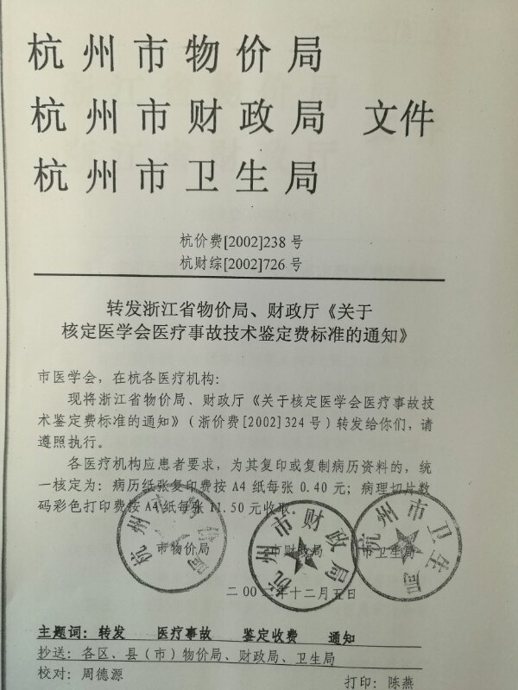

附件3
复印病历资料委托书

浙江医院：
现全权委托________________（系我的______________）复印本人住院期间的病历资料，请予以办理，由此导致的所有后果均由我本人负责。

委托人签名：
委托人身份证号：
代理人身份证号：
年 月 日

